Statusbericht 2
Projekt: FitTrack
Team | Liam, Noël, Fabio
Modul | IPT 7.1 – Mehrsprachige Web-Applikation mit Datenbank
Stand | 20.05.2026

1. Aktueller Projektstatus
- Seit dem ersten Statusbericht wurde FitTrack deutlich weiterentwickelt und ist technisch viel stabiler geworden.
- Die anfänglichen Probleme bei der Verbindung zwischen Frontend, Backend und Datenbank konnten behoben werden.
- Das Projekt besteht jetzt aus einem Vue-Frontend, einem Node.js/Express-Backend und einer MySQL-Datenbank.
- Registrierung und Login sind umgesetzt, Passwörter werden mit bcrypt gehasht und der Login funktioniert mit JWT-Token.
- Private Seiten sind durch Router Guards geschützt, und die Navigation reagiert auf den Login-Status inklusive Logout.
- Das Backend verfügt über stabile API-Routen für Benutzer, Übungen, Workouts und Fortschritt.
- Übungen können angezeigt, gefiltert, erstellt, bearbeitet und gelöscht werden. Es gibt globale Übungen und benutzereigene Übungen.
- Workouts können mit Datum, Notizen und mehreren Übungen gespeichert, bearbeitet und gelöscht werden.
- Kraftwerte wie Sätze, Wiederholungen und Gewicht sowie Cardio-Werte wie Dauer, Distanz und Intensität werden unterstützt.
- Gespeicherte Workouts erzeugen automatisch Fortschrittseinträge, zusätzlich kann Fortschritt manuell erfasst werden.
- Die Mehrsprachigkeit Deutsch/Englisch sowie die Umschaltung von kg/lb und km/mi wurden eingebaut.
- Das Design wurde ruhiger, moderner und responsiver gestaltet, sodass die Anwendung auch auf Mobile deutlich besser wirkt.
- Als Nächstes konzentrieren wir uns vor allem auf abschliessende Tests, Screenshots, Dokumentation und optischen Feinschliff.

2. Fortschritt der Arbeitspakete
Die folgende Einschätzung zeigt, wie weit die wichtigsten Arbeitspakete im Moment ungefähr sind.
Arbeitspaket | Fertigstellungsgrad | Bemerkung
Projektplanung schreiben | 100 % | Abgeschlossen
Aufgaben im Team verteilen | 100 % | Abgeschlossen
GitHub-Repository vorbereiten | 100 % | Abgeschlossen
Frontend-Grundstruktur erstellen | 100 % | Views und Navigation umgesetzt
Backend-Grundstruktur aufsetzen | 100 % | Server und API-Routen stabil vorhanden
Datenbankmodell / SQL-Schema erstellen | 100 % | Schema erweitert und nahe am finalen Stand
Verbindung zur Datenbank testen | 100 % | Verbindung zwischen Frontend, Backend und DB funktioniert stabil
Registrierung und Login umsetzen | 100 % | Registrierung, Login, JWT und Passwort-Hashing umgesetzt
Übungen verwalten | 95 % | Anzeigen, Filtern, Erstellen, Bearbeiten und Löschen umgesetzt
Workouts speichern und bearbeiten | 95 % | Workouts mit mehreren Übungen und Trainingswerten umgesetzt
Fortschritt erfassen und anzeigen | 90 % | Automatische und manuelle Einträge sowie Übersicht vorhanden
Mehrsprachigkeit | 90 % | Deutsch und Englisch eingebaut, Feinschliff offen
Einheiten kg/lb und km/mi | 90 % | Umschaltung und Speicherung pro Nutzer umgesetzt
Responsives Design / Mobile-Optimierung | 85 % | Design deutlich verbessert, letzte Mobile-Anpassungen offen
Abschlussdokumentation und Tests | 70 % | Dokumentation, Screenshots und abschliessende Tests offen

3. Abweichungen vom Plan und Umgang damit
Die grösste Abweichung aus dem ersten Statusbericht war die technische Verbindung zwischen Frontend, Backend und Datenbank. Diese Schwierigkeit ist inzwischen gelöst. Die einzelnen Teile des Projekts arbeiten nun stabiler zusammen, sodass die wichtigsten Funktionen darauf aufbauen konnten.
Weiterhin offen sind vor allem Feinschliff, abschliessende Tests, Dokumentation und passende Screenshots für die Abgabe. Diese Punkte sind wichtig, wirken im Moment aber nicht so, als würden sie den Abgabetermin gefährden.
Wir achten deshalb darauf, keine unnötig grossen neuen Funktionen mehr zu beginnen, sondern die vorhandenen Bereiche sauber fertigzustellen und zu prüfen.

4. Stand der Benutzeroberfläche
- Login und Registrierung sind als eigene Ansichten vorhanden und mit dem Backend verbunden.
- Die Startseite zeigt je nach Login-Status passende Inhalte beziehungsweise Zugänge zu den geschützten Bereichen.
- Der Übungskatalog enthält Filtermöglichkeiten und verwendet Bildpfade, damit Übungen übersichtlicher dargestellt werden können.
- In der Workout-Ansicht können gespeicherte Workouts mit Datum, Notizen und mehreren Übungen verwaltet werden.
- Die Fortschrittsansicht zeigt letzte Einträge, Bestwerte und die Entwicklung pro Übung.

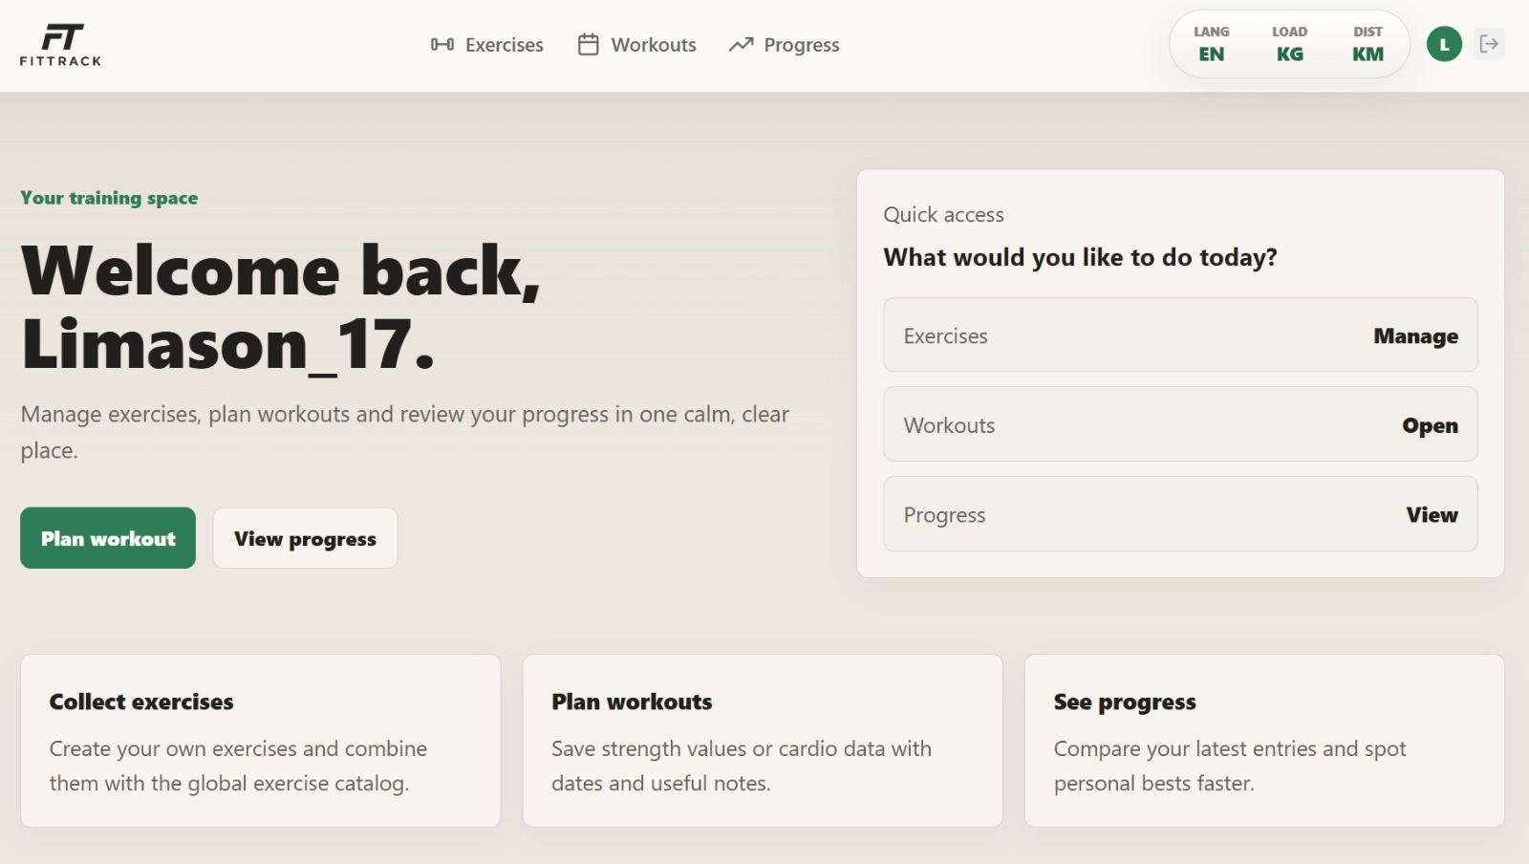
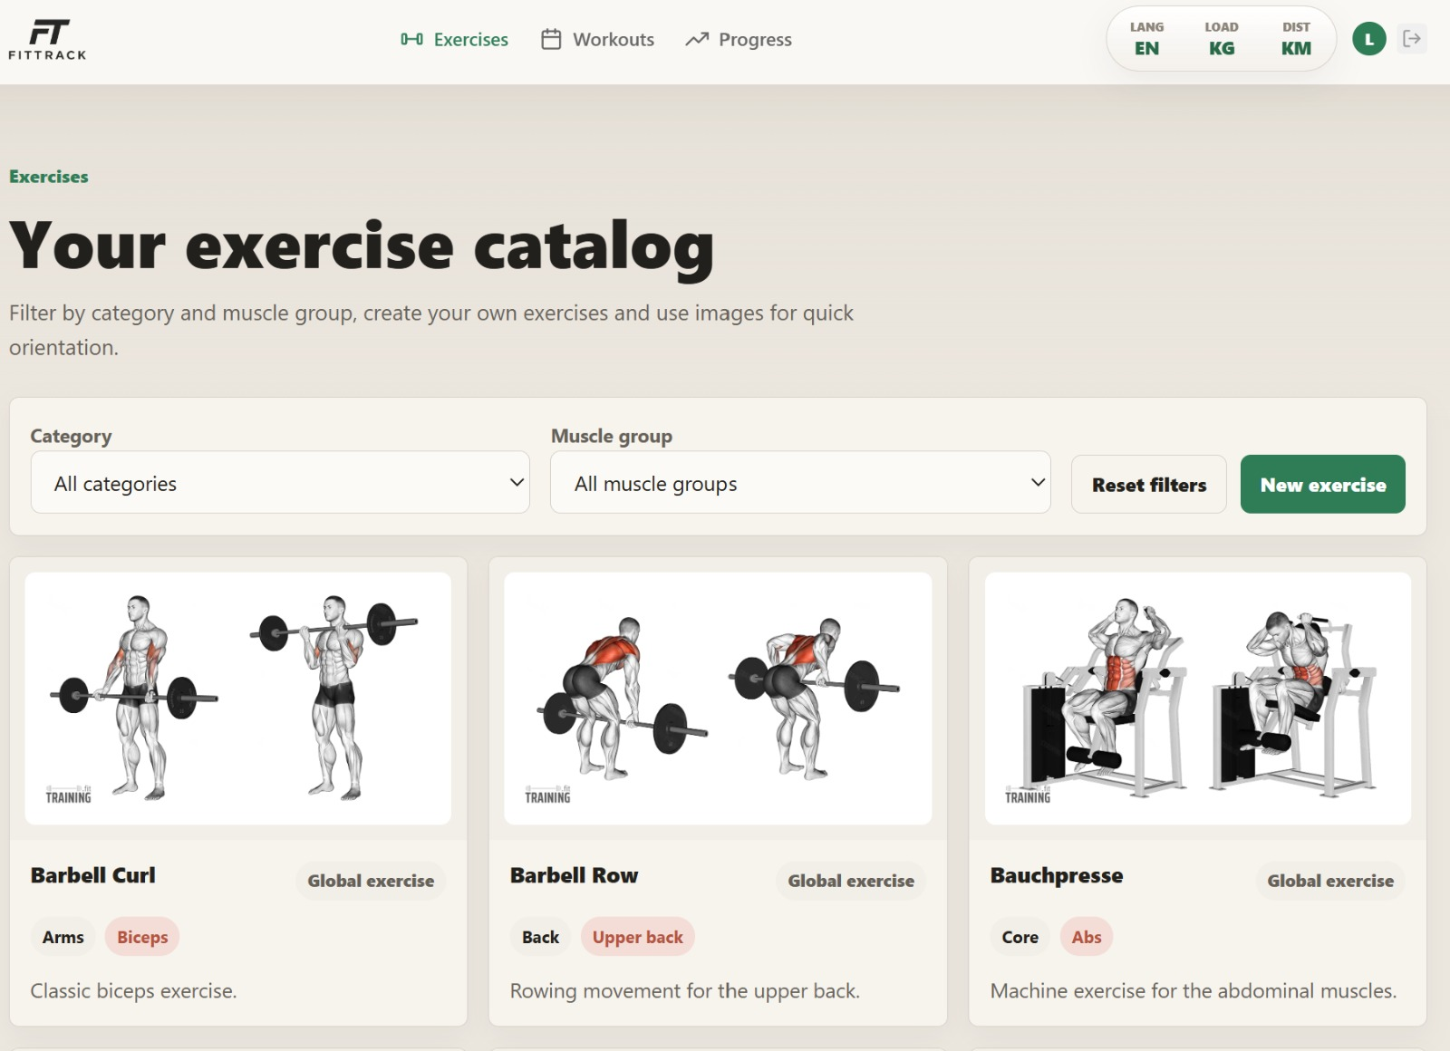
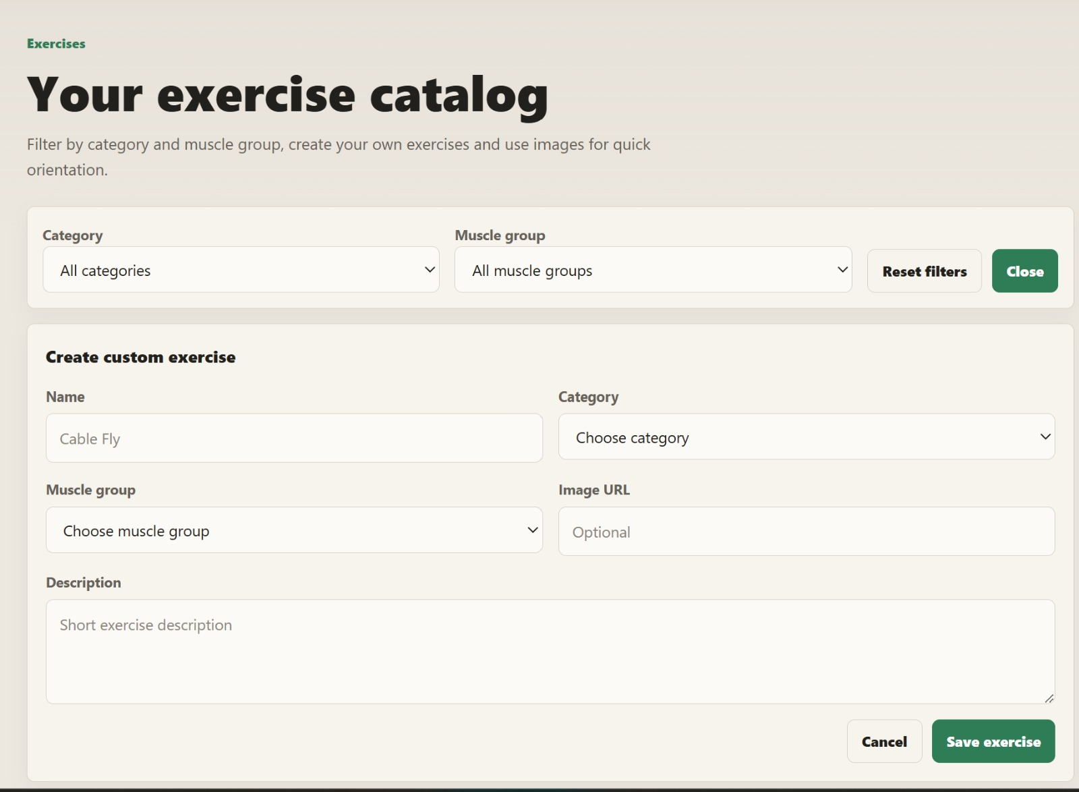
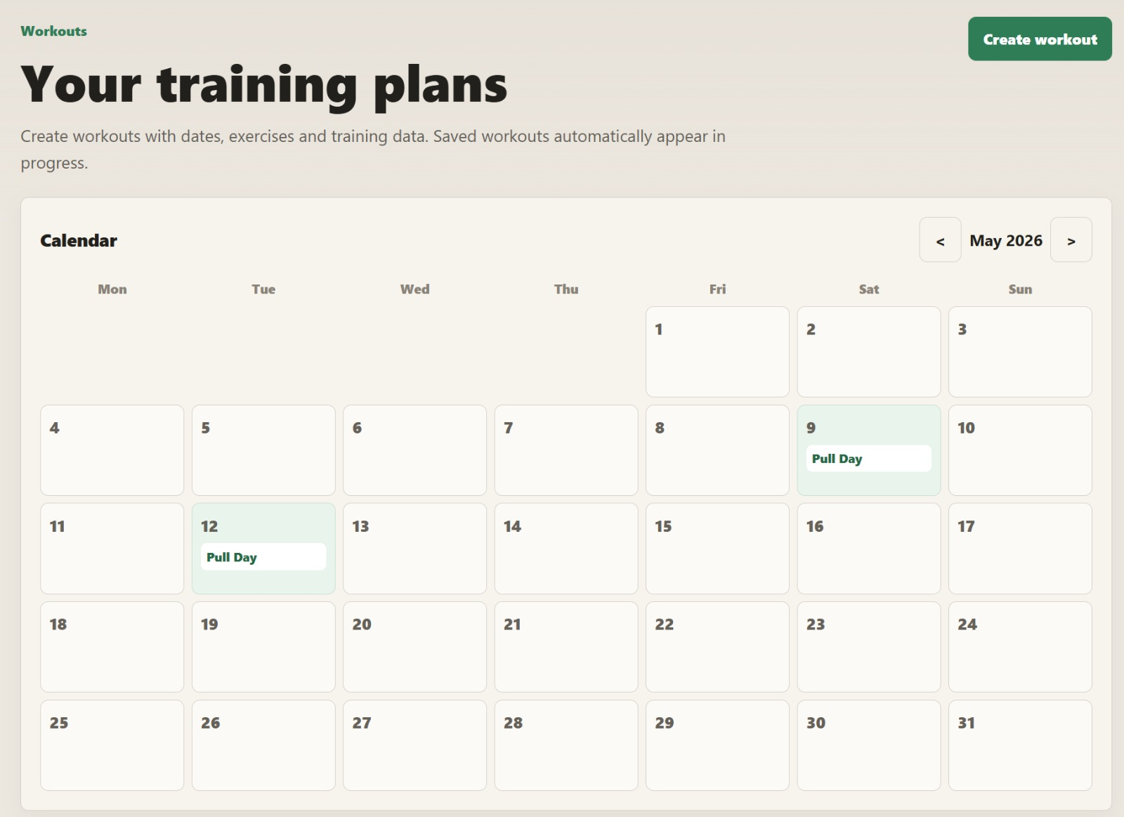
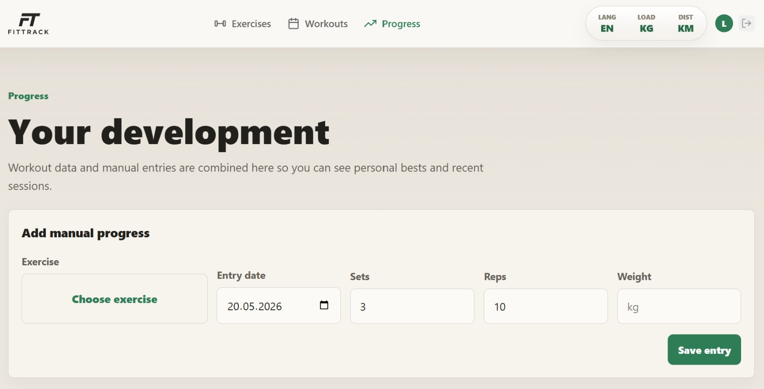

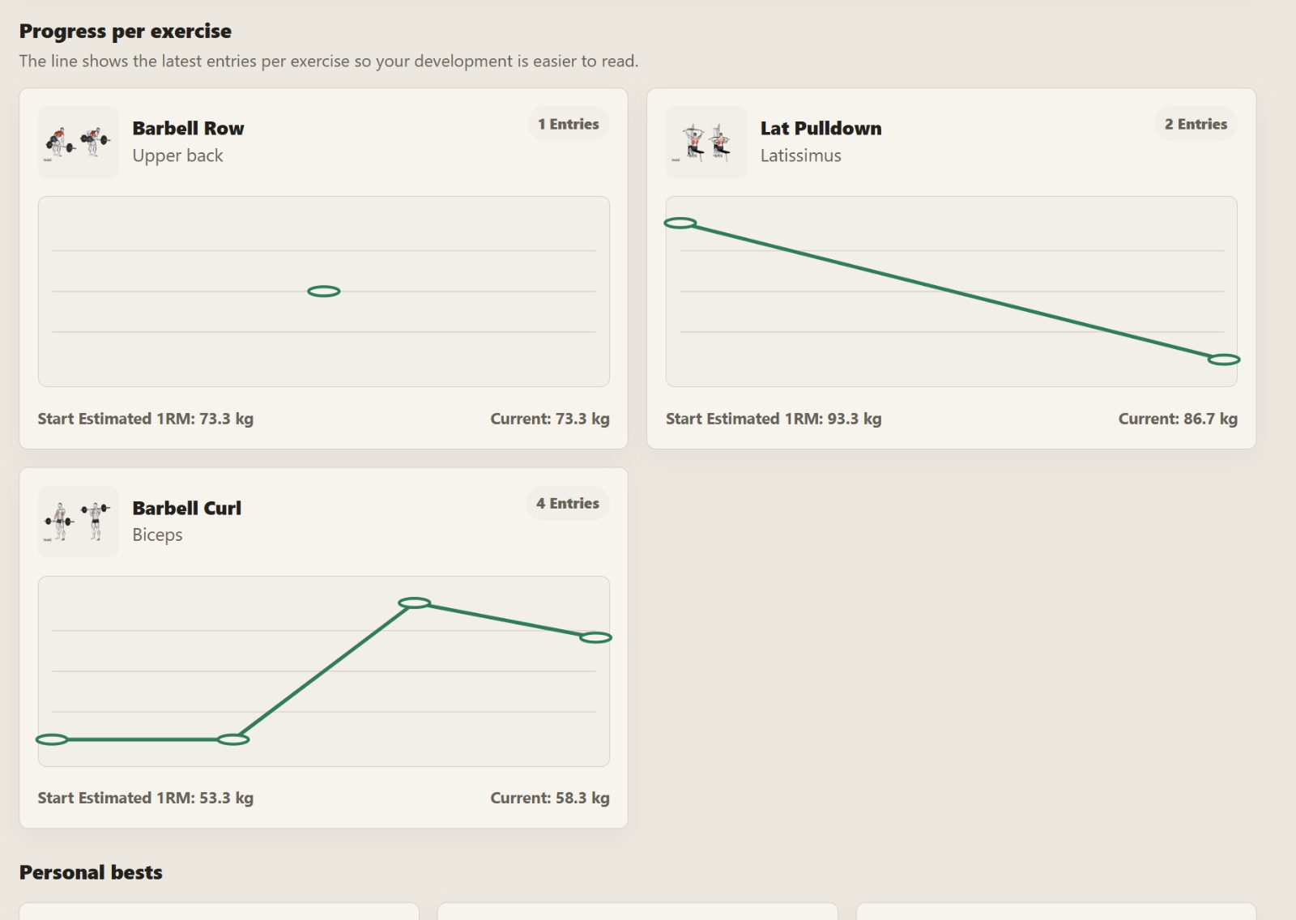
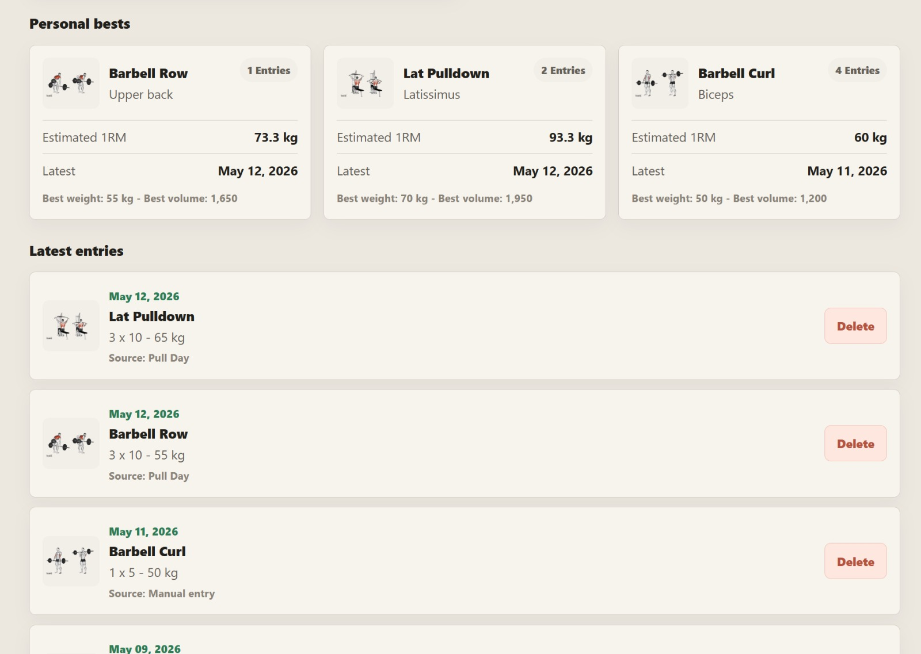

5. Datenbankmodell
Das aktuelle Datenbankmodell basiert auf MySQL. Die Tabellen, wichtigsten Spalten und Beziehungen sind unten zusammengefasst. Gegenüber dem ersten Statusbericht wurde das Schema erweitert, damit Übungen, Workouts, Fortschritt, Sprache und Einheiten sauber gespeichert werden können.
users
Speichert die Benutzerkonten der Anwendung sowie Sprache und bevorzugte Einheiten.
Spalte | Datentyp | NULL | Schlüssel / Standard | Beschreibung
id | INT | Nein | PK | Eindeutige Benutzer-ID
username | VARCHAR(50) | Nein | UNIQUE | Benutzername
email | VARCHAR(120) | Nein | UNIQUE | E-Mail-Adresse
password_hash | VARCHAR(255) | Nein | - | Gehashtes Passwort
language_preference | ENUM('de','en') | Nein | DEFAULT 'de' | Bevorzugte Sprache
weight_unit | ENUM('kg','lb') | Nein | DEFAULT 'kg' | Gewichtseinheit
distance_unit | ENUM('km','mi') | Nein | DEFAULT 'km' | Distanzeinheit
created_at | TIMESTAMP | Nein | DEFAULT CURRENT_TIMESTAMP | Erstellt am

exercises
Speichert Übungen. user_id kann NULL sein, wenn es sich um eine globale Übung handelt.
Spalte | Datentyp | NULL | Schlüssel / Standard | Beschreibung
id | INT | Nein | PK | Eindeutige Übungs-ID
user_id | INT | Ja | FK → users(id) | Ersteller der Übung oder NULL
name | VARCHAR(80) | Nein | - | Name der Übung
description | VARCHAR(255) | Ja | - | Beschreibung
category | VARCHAR(50) | Ja | - | Kategorie der Übung
muscle_group | VARCHAR(50) | Ja | - | Muskelgruppe
image_url | VARCHAR(500) | Ja | - | Bildpfad oder Bild-URL
created_at | TIMESTAMP | Nein | DEFAULT CURRENT_TIMESTAMP | Erstellt am

workouts
Speichert einzelne Workouts eines Benutzers.
Spalte | Datentyp | NULL | Schlüssel / Standard | Beschreibung
id | INT | Nein | PK | Eindeutige Workout-ID
user_id | INT | Nein | FK → users(id) | Besitzer des Workouts
title | VARCHAR(100) | Nein | - | Titel des Workouts
workout_date | DATE | Nein | - | Datum des Workouts
notes | VARCHAR(255) | Ja | - | Notizen
created_at | TIMESTAMP | Nein | DEFAULT CURRENT_TIMESTAMP | Erstellt am

workout_exercises
Verknüpft Workouts mit Übungen und speichert Kraft- und Cardio-Werte.
Spalte | Datentyp | NULL | Schlüssel / Standard | Beschreibung
id | INT | Nein | PK | Eindeutige ID
workout_id | INT | Nein | FK → workouts(id) | Zugehöriges Workout
exercise_id | INT | Nein | FK → exercises(id) | Verwendete Übung
sets | INT | Ja | - | Anzahl Sätze
reps | INT | Ja | - | Anzahl Wiederholungen
weight | DECIMAL(6,2) | Ja | - | Gewicht
duration_minutes | INT | Ja | - | Dauer in Minuten
distance_km | DECIMAL(7,2) | Ja | - | Distanz in Kilometern
intensity_level | INT | Ja | - | Intensitätsstufe

progress_entries
Speichert Fortschrittseinträge pro Benutzer und Übung. Ein Eintrag kann automatisch aus einem Workout entstehen oder manuell erfasst werden.
Spalte | Datentyp | NULL | Schlüssel / Standard | Beschreibung
id | INT | Nein | PK | Eindeutige ID
user_id | INT | Nein | FK → users(id) | Benutzer
workout_id | INT | Ja | FK → workouts(id) | Zugehöriges Workout oder NULL
exercise_id | INT | Nein | FK → exercises(id) | Übung
weight | DECIMAL(6,2) | Ja | - | Gewicht
reps | INT | Ja | - | Wiederholungen
sets | INT | Ja | - | Sätze
duration_minutes | INT | Ja | - | Dauer in Minuten
distance_km | DECIMAL(7,2) | Ja | - | Distanz in Kilometern
intensity_level | INT | Ja | - | Intensitätsstufe
entry_date | DATE | Nein | - | Datum des Eintrags

6. Beziehungen zwischen den Tabellen
- users 1:n workouts – Ein Benutzer kann mehrere Workouts besitzen.
- users 1:n progress_entries – Ein Benutzer kann mehrere Fortschrittseinträge haben.
- users 1:n exercises – Ein Benutzer kann eigene Übungen erstellen; bei globalen Übungen bleibt user_id leer.
- workouts 1:n workout_exercises – Ein Workout kann mehrere zugeordnete Übungen enthalten.
- exercises 1:n workout_exercises – Eine Übung kann in mehreren Workouts vorkommen.
- exercises 1:n progress_entries – Zu einer Übung können mehrere Fortschrittseinträge gespeichert werden.
- workouts 1:n progress_entries – Gespeicherte Workouts können automatisch Fortschrittseinträge erzeugen.

7. Fazit
Zusammengefasst ist FitTrack inzwischen nicht mehr nur ein Prototyp, sondern eine weitgehend funktionierende Web-Applikation. Die wichtigsten Kernfunktionen sind umgesetzt, und die technische Verbindung zwischen Frontend, Backend und Datenbank ist stabil.
Besonders wichtig ist, dass Registrierung, Login, Übungen, Workouts, Fortschritt, Mehrsprachigkeit und Einheiten nun zusammenarbeiten. Damit ist die Grundlage für die Abgabe deutlich stärker als beim ersten Statusbericht.
Der Fokus liegt nun auf finalem Testen, Screenshots, Dokumentation und optischem Feinschliff. Dadurch soll die Anwendung abschliessend sauber, verständlich und abgabefertig präsentiert werden können.

